

**Tutoriel du PING 51 :   
Programme de recherche sur l’algorithme PnP**

version 1.0



Sommaire:

**Installation des logiciels nécessaire** **2**

**Utiliser Opencv pour les différents projets** **2**

**Utilisation de la calibration** **6**

**Utilisation du projet permettant la SFM** **8**

**Utilisation du projet permettant l’enregistrement via modèle 3D** **9**

**Utilisation du projet permettant l’estimation de pose (enregistrement par SFM)** **10**

**Utilisation du projet permettant l’estimation de pose (enregistrement par modèle 3D)** **11**

# Installation des logiciels nécessaire

* s’il n’est pas déjà installé, télécharger le logiciel Visual Studio 2017 sur ce lien :<https://www.visualstudio.com/fr/downloads/?utm_source=mscom&utm_campaign=msdocs>

Choisir l'édition Community, lancez l'exécutable obtenue puis suivez les instructions.

* s’il n’est pas déja installé, télécharger la librairie Opencv 3.3 sur ce lien :

<https://sourceforge.net/projects/opencvlibrary/files/opencv-win/3.3.1/opencv-3.3.1-vc14.exe/download>

double cliquez sur le fichier executable obtenue puis suivez les instructions d’installations.

# Utiliser Opencv pour les différents projets

* Allez dans les variables d’environnements de l’ordinateur. Soit allez dans l’explorateur de fichier pour trouver l’espace de mémoire “ce PC”. faites un clique droit puis allez dans propriétés.

Vous obtenez la fenêtre suivante :

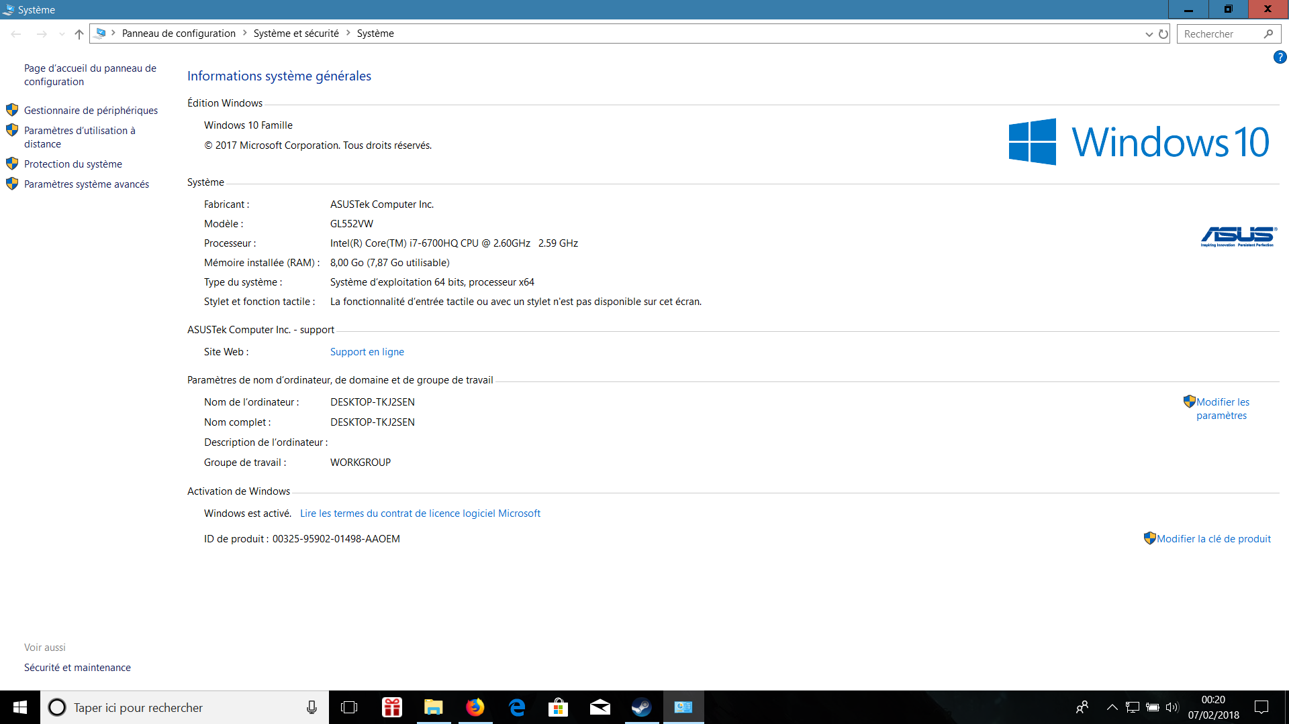

allez dans paramètres de systèmes avancés, puis dans variables d’environnement.

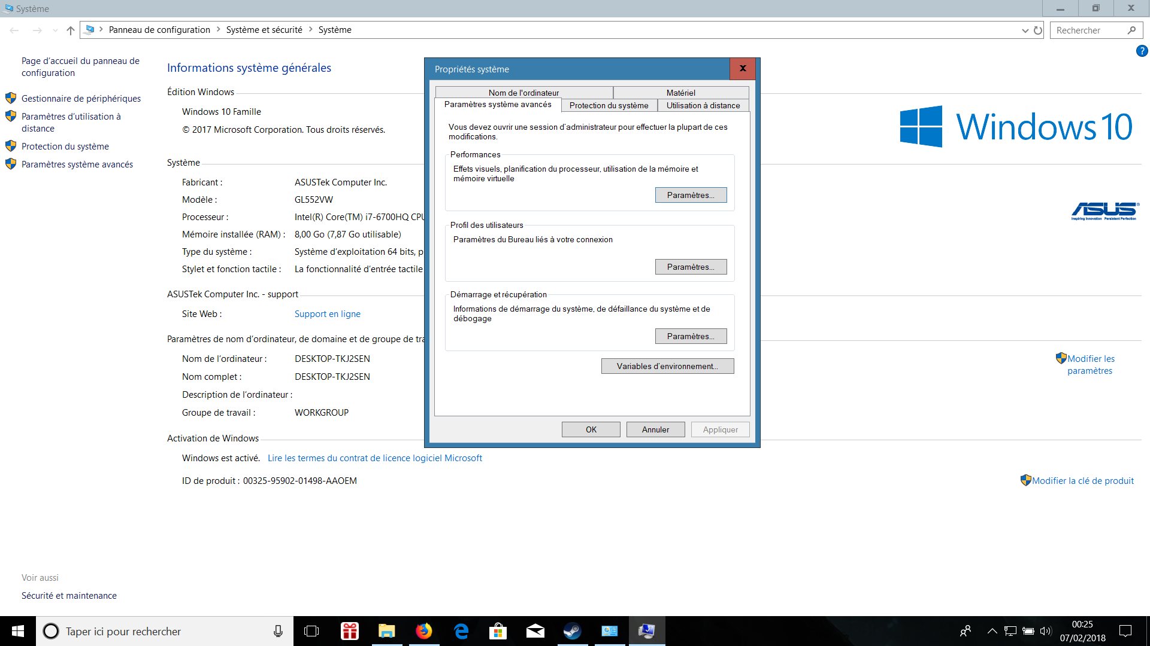 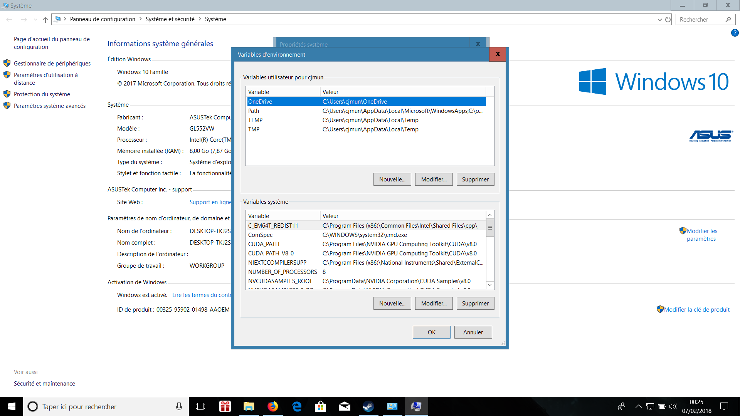

* dans les variables d’environnements, sélectionnez la variable path, crée un nouveau chemin, soit celui au dossier bin d’opencv

exemple de chemin : *C:\opencv\build\x64\vc14\bin*

* Lancer le projet de votre choix en double cliquant sur le fichier .sln présent dans le dossier. Ouvrez l’explorateur de solution. faites un clic droit sur le fichier “**Test**” puis clicez sur “propriétés”, la fenêtre suivante doit s’afficher:

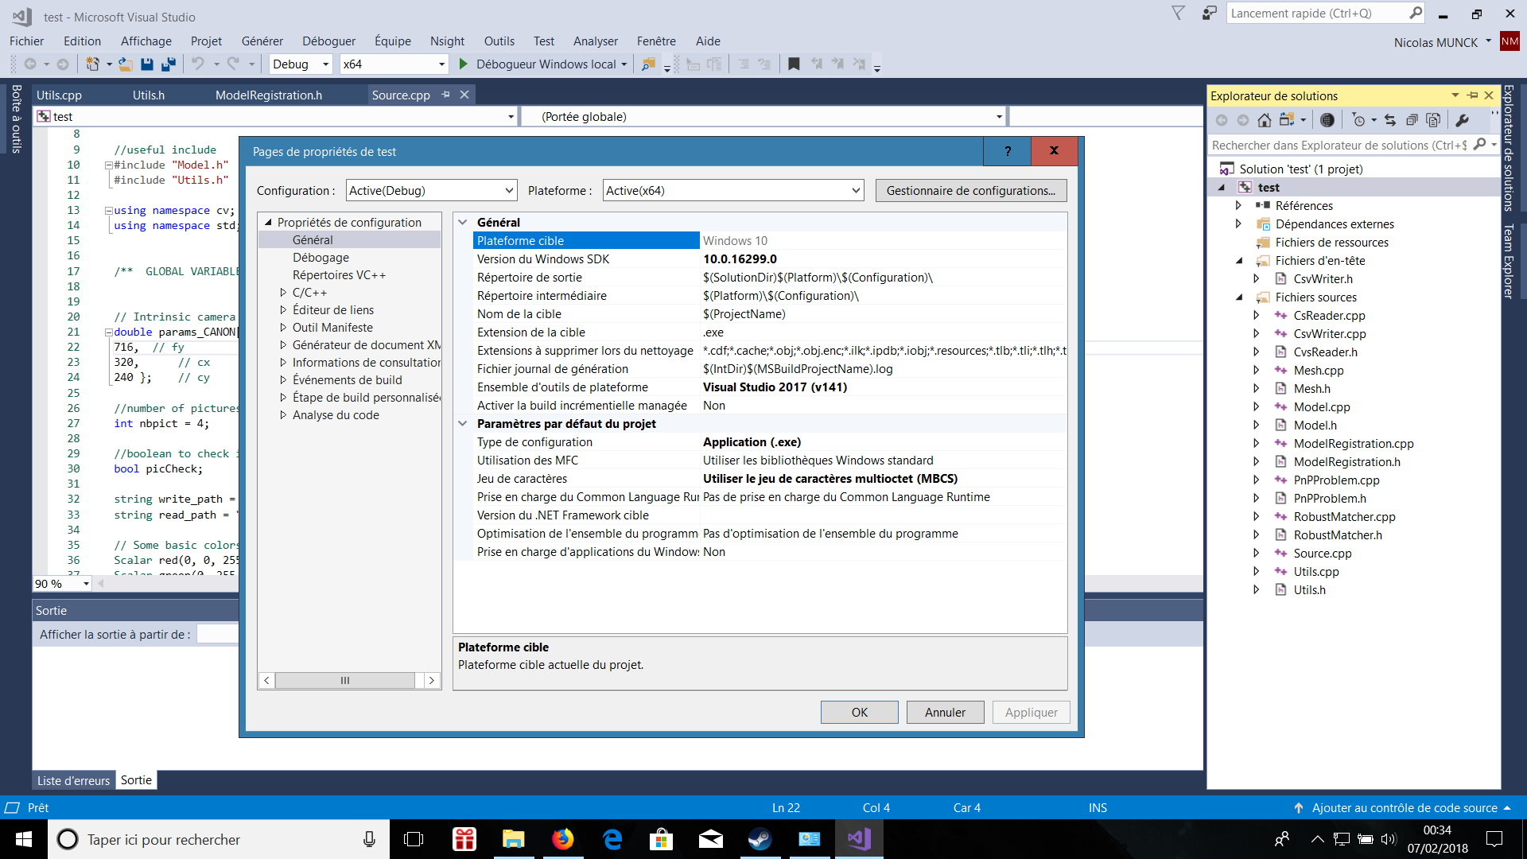

Cliquez sur l’onglet “C/C++”, puis “Général”. Allez sur “autres répertoires include” puis ajoutez une nouvelle dépendance, soit le chemin menant au dossier include d’opencv.

exemple de chemin : *C:\opencv\build\include*

* Cliquez sur l’onglet “editeur de lien”, puis sur “répertoires de bibliothèques supplémentaires”, y ajouter un nouveau répertoire, soit le chemin menant au dossier “lib” d’opencv.

exemple de chemin : *C:\opencv\build\x64\vc14\lib*

* Dans le dossier “lib” vue précédemment, prendre en copie le nom du fichier “opencv_world330d.lib”.
* retourner sur les propriétés du projet, cliquez sur l’onglet “editeur de liens”, puis sur “entrée”, puis sur “dépendances supplémentaires”. y coller le nom du fichier .lib
* retourner sur la fenêtre de programmation, cliquez sur l’onglet “outils” puis sur “options”. la fenêtre suivante doit apparaitre :

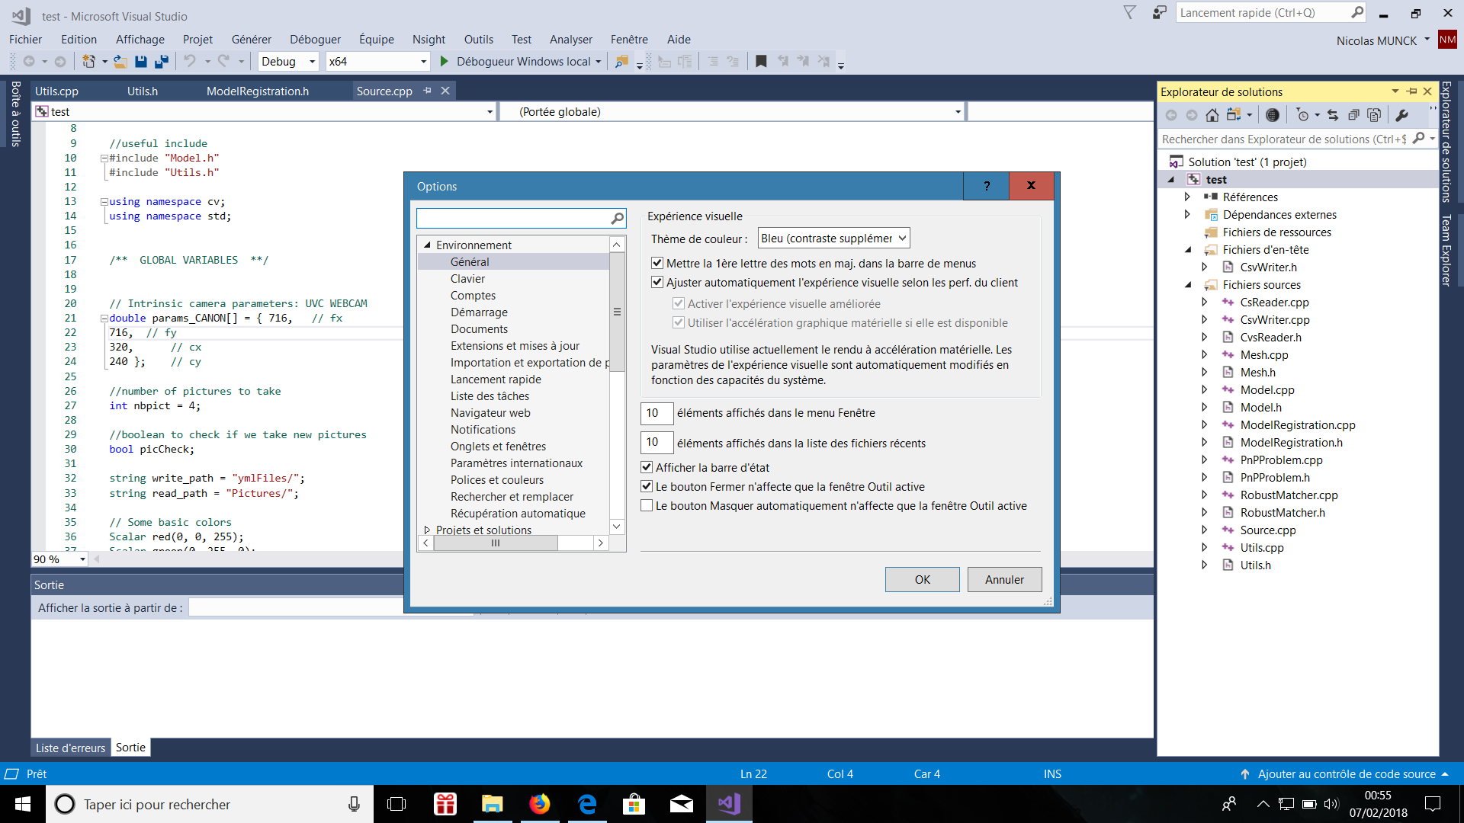

* cliquez sur l’onglet “deboggage”, puis “symboles”, la fenêtre affiche ceci :

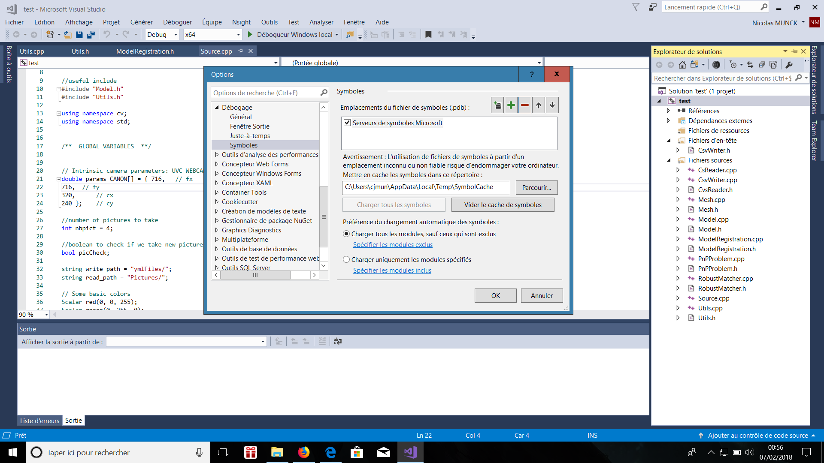

* cochez les cases “serveurs de symboles Microsoft” et “charger tous les modules sauf ceux qui sont exclus”.

Lorsque toutes ces étapes sont faites, vous pouvez lancer le débogueur du projet.

# Utilisation de la calibration

**Prérequis :** Avoir suivi les étapes correspondant à l’installation des logiciels nécessaires et l'utilisation d’opencv avec Visual Studio.

* Double cliquez sur le fichier .sln du dossier “capture photo”
* Au niveau du fichier source, changez la valeur de l’entier “test” pour choisir le nombre de photo de damier que vous souhaitez prendre et utiliser pour la calibration.
* lancez le débogueur pour prendre des photos de votre damier selon de points de vue différents.

Exemple d’images :

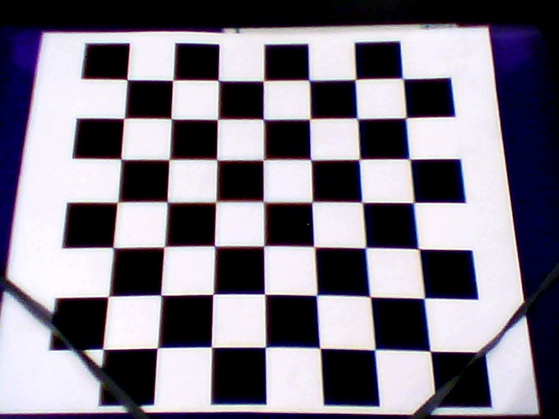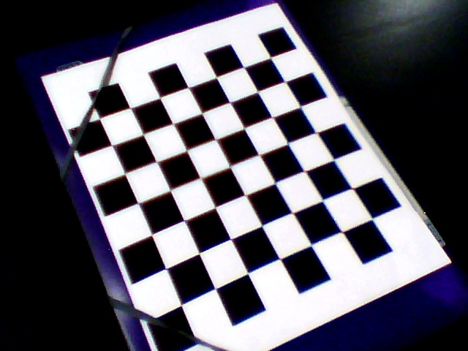

* copiez ces images, placez dans le dossier “calibration”, puis dans “test”, puis dans “damierCalibration”.Copiez les images de votre damier dans ce dossier.
* Editez le fichier “VIDDAMIER.xml” présent dans le dossier test du projet. Dans ce fichier, vous devez mettre le chemin absolue de toutes les photos que vous souhaitez utiliser pour la calibration .

Exemple de données présents dans le fichier:

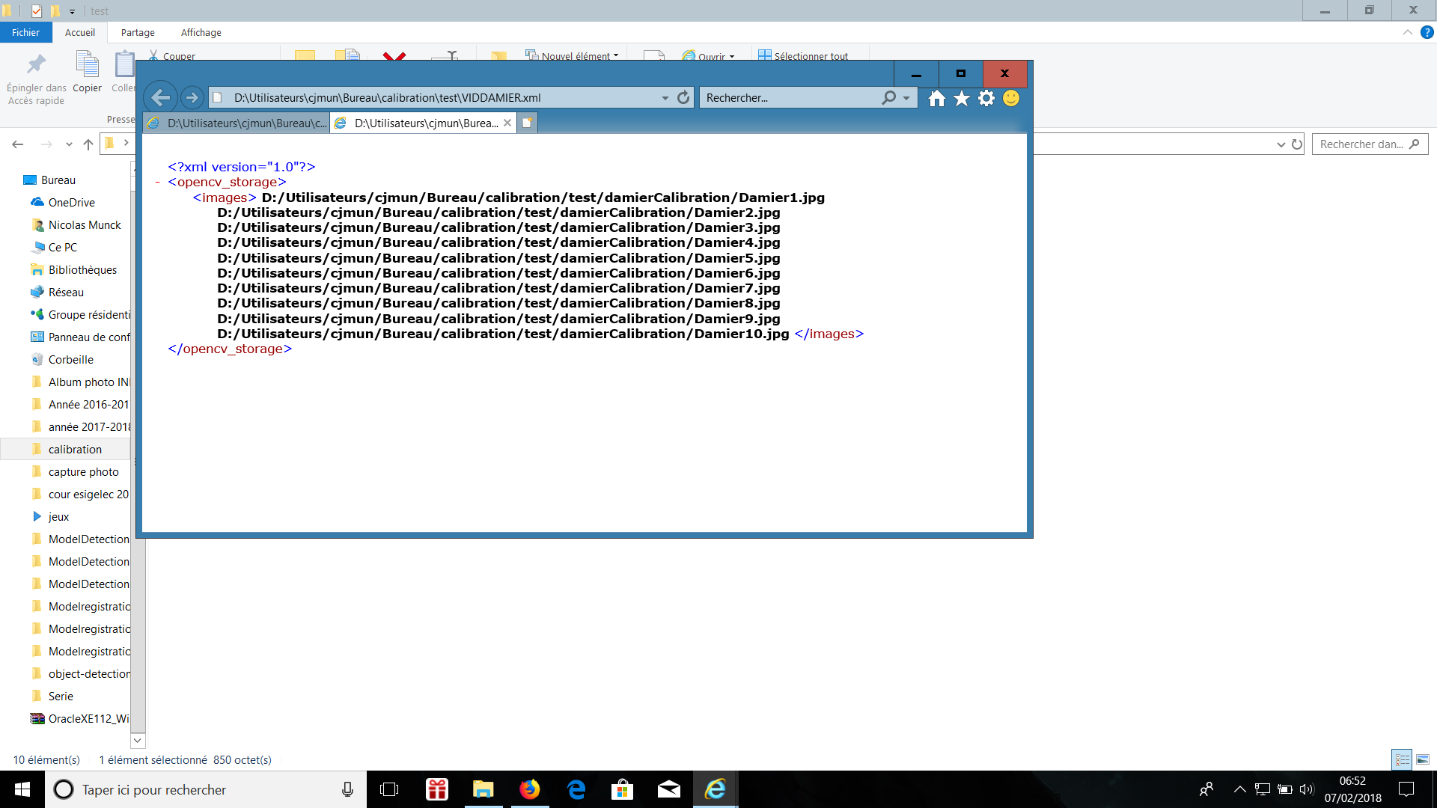

* Editez le fichier “in_VID5_test.xml” selon vos besoins. Les paramètres importants sont :
  + BoardSize_Width et BoardSize_Height = Le nombre de carré en colonne et en ligne à prendre en compte pour la calibration
  + Square_Size = La taille en millimètre des carrés composant le damier
  + Input = Le chemin menant aux photos de damier utilisées pour la calibration. Il s’agit du chemin absolue.

exemple de chemin : *D:/Utilisateurs/cjmun/Bureau/calibration/test/VIDDAMIER.xml*

* + Calibrate_NrOfFrameToUse = Le nombre d’images à utiliser pour la calibration
  + Write_outputFileName = Le nom du fichier.xml en sortie du programme. Il s’agit du fichier dans lequel sera écrit le résultat de la calibration.
* Double cliquez sur le fichier .sln du dossier “calibration”.
* lancez le débogage pour réaliser la calibration de la caméra. Vous devez obtenir à la fin du débogage un fichier dont vous avez choisi le nom, se trouvant dans le dossier “test” du projet qui doit avoir cette forme:

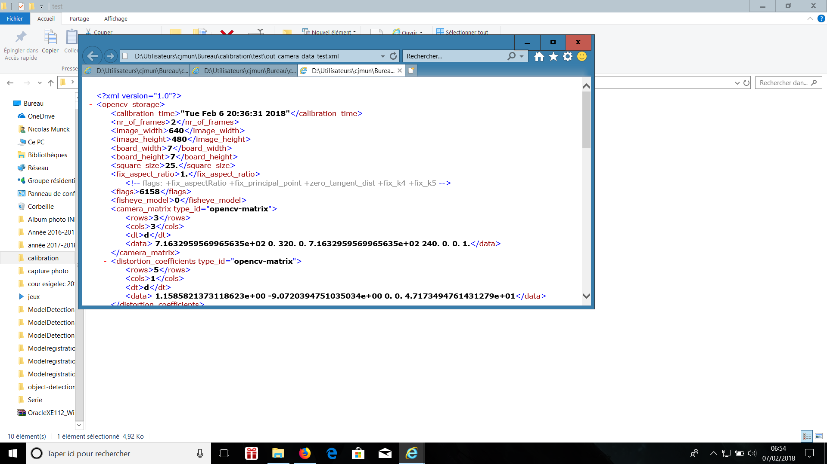

La partie <camera_matrix> représente la matrice de paramètres internes de la caméra utilisée.

# Utilisation du projet permettant la SFM

**Prérequis :** Avoir suivi les étapes correspondant à la calibration de la caméra

* Lancez le fichier.sln du projet.
* Dans le fichier “source.cpp”, vous pouvez modifier la valeur de la variable “nbpict” pour choisir le nombre d’images que vous souhaitez utiliser pour la SFM de votre objet.
* lancez le débogage, vous verrez le message suivant apparaître sur le terminal :

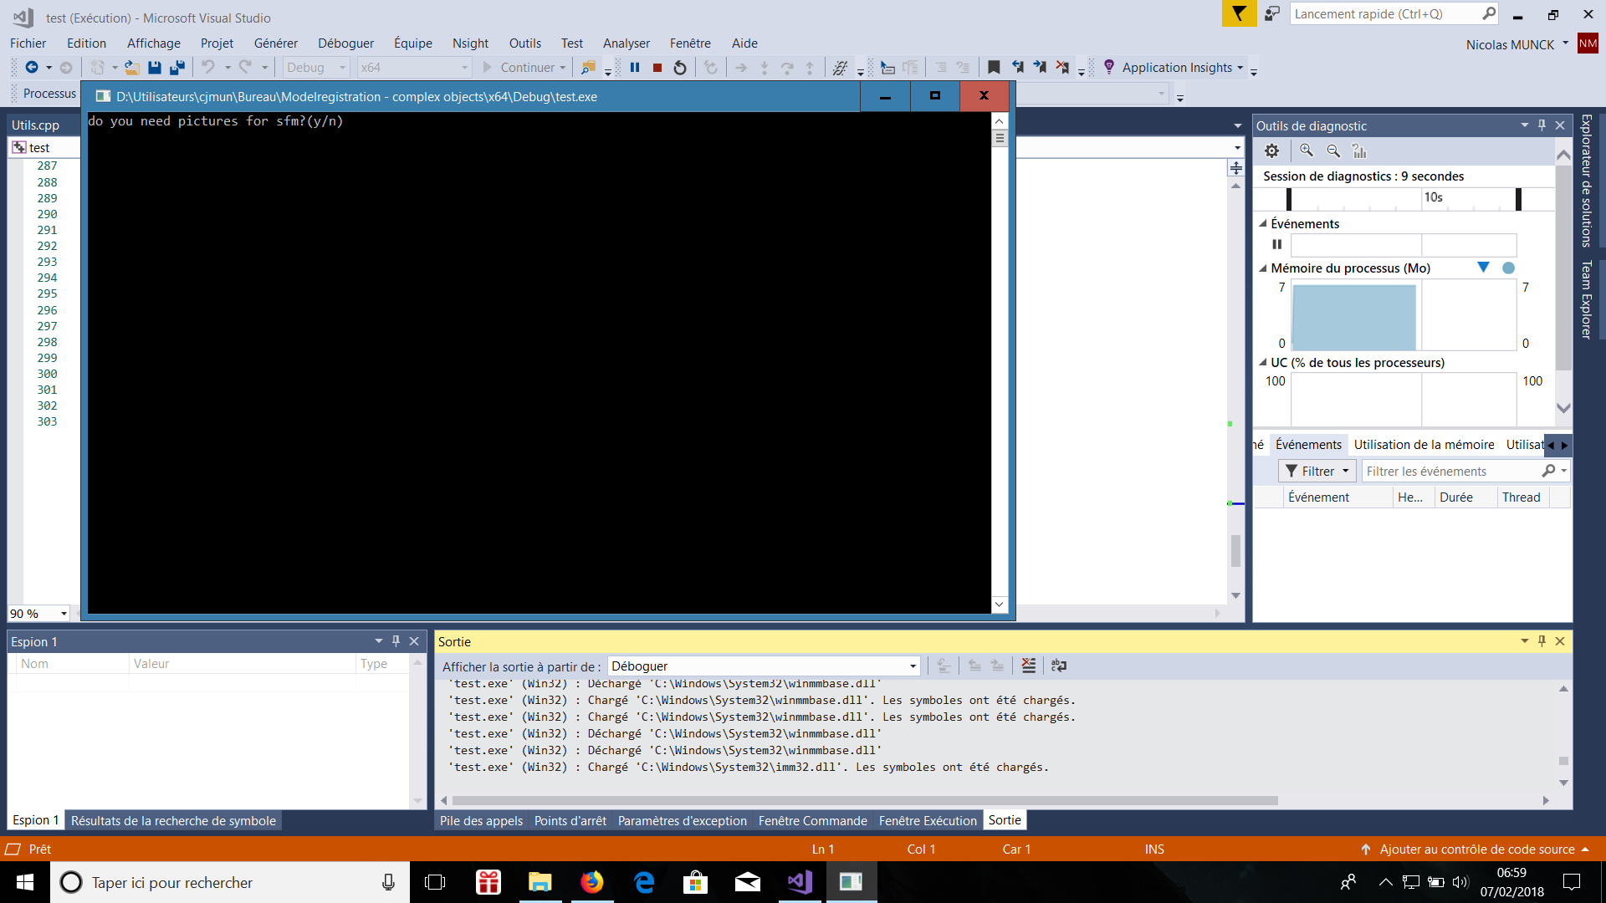

Tapez “y” pour commencez la SFM, si vous avez déjà des images de votre objet dans le dossier “pictures” de votre projet. Les images doivent uniquement représenter l’objet comme montré dans l’exemple suivant :

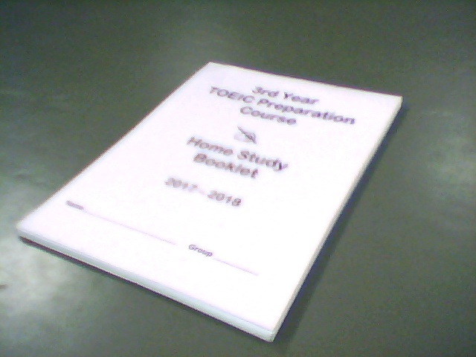

* Si vous possédez déjà des images de votre objet, vous pouvez tapez “n” et le programme réalisera automatiquement la SFM de l’objet selon les images présentes dans le dossier “pictures” du projet.
* A la fin du débogage, vous obtiendrez un nombre de fichiers .yml égale au nombre de photos utilisées pour la SFM. Ces fichiers se situent dans le dossier “ymlFiles” du projet. Ces fichiers seront ensuite utilisés pour reconnaître la pose de l’objet.

# Utilisation du projet permettant l’enregistrement via modèle 3D

**Prérequis :** Avoir suivi les étapes correspondant à la calibration de la caméra et que vous

**Si vous n’avez pas de photos de votre objet :**

* Double cliquez sur le fichier .sln du dossier “capture photo”
* Au niveau du fichier source, changez la valeur de l’entier “test” pour choisir le nombre de photo de damier que vous souhaitez prendre et utiliser pour la calibration.
* lancez le débogueur pour prendre des photos de votre damier selon de points de vue différents.
* copiez la photo de votre choix et placez la dans le dossier “test” du dossier “Model Registration - Basic objects”.

**Si vous avez déjà une photo de votre objet, se trouvant dans le dossier “test” du répertoire :**

* Dans le dossier “Model Registration - Basic objets”, placez vous ensuite dans le dossier “test” et inserer une photo de votre objet, ainsi que son modèle 3D.
* lancez le fichier .sln du projet. Le modèle 3D de votre objet doit être au format PLY, avec un codage ASCII.
* Modifiez les valeurs des variables “ply_read_path” et “img_path” pour donner le nom des fichiers correspondant à l’image de votre objet
* Modifiez la valeur de la variable “write_path” pour donner le nom du fichier de sortie dans lequel sera sauvegardé la figure numérique de l’objet sous la forme d’un fichier texte.
* lancez le débogage.La fenêtre suivante apparait:

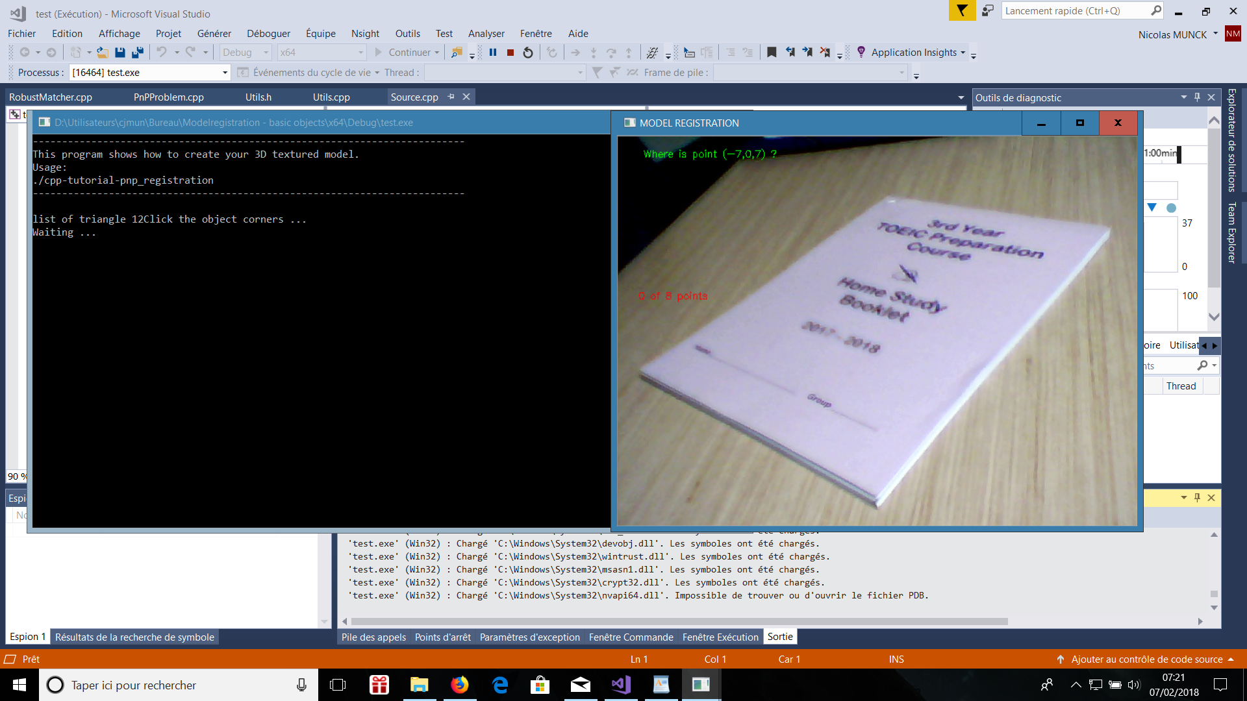

cliquez sur les extrémités de votre objet, selon les coordonnées affiché sur l’écran.

Lorsque tous les points sont données l’enregistrement du modèle est terminé est enregistrer dans le fichier .yml

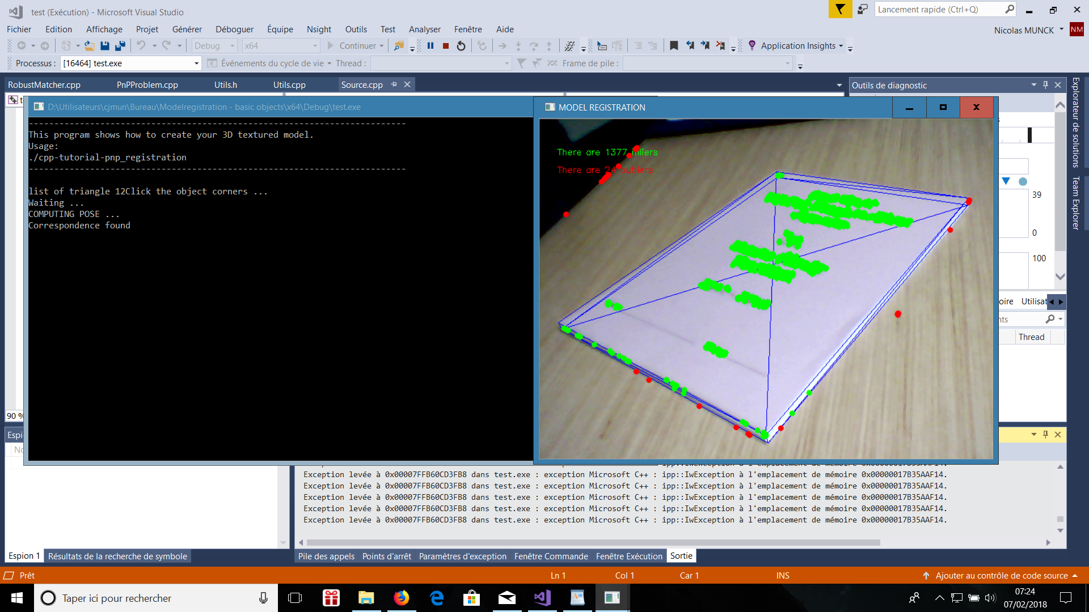

# Utilisation du projet permettant l’estimation de pose (enregistrement par SFM)

**Prérequis :** Avoir suivi les étapes correspondant au projet permettant l’utilisation de la SFM

* Placez les fichiers au format yml obtenus par le projet “ModelRegistration-complex objects”, dans le dossier “ModelDetection-complex objects”
* Lancez le fichier.sln du projet “Model detection-complex objects”
* Modifier la valeur de la variable “nbyml” pour spécifier le nombre de fichiers yml que vous utiliser pour l’estimation de la pose.
* Modifiez les valeurs des paramètres de la caméra selon les valeurs obtenues par la calibration de votre caméra.
* lancez le débogage. Vous obtiendrez le résultat suivant:

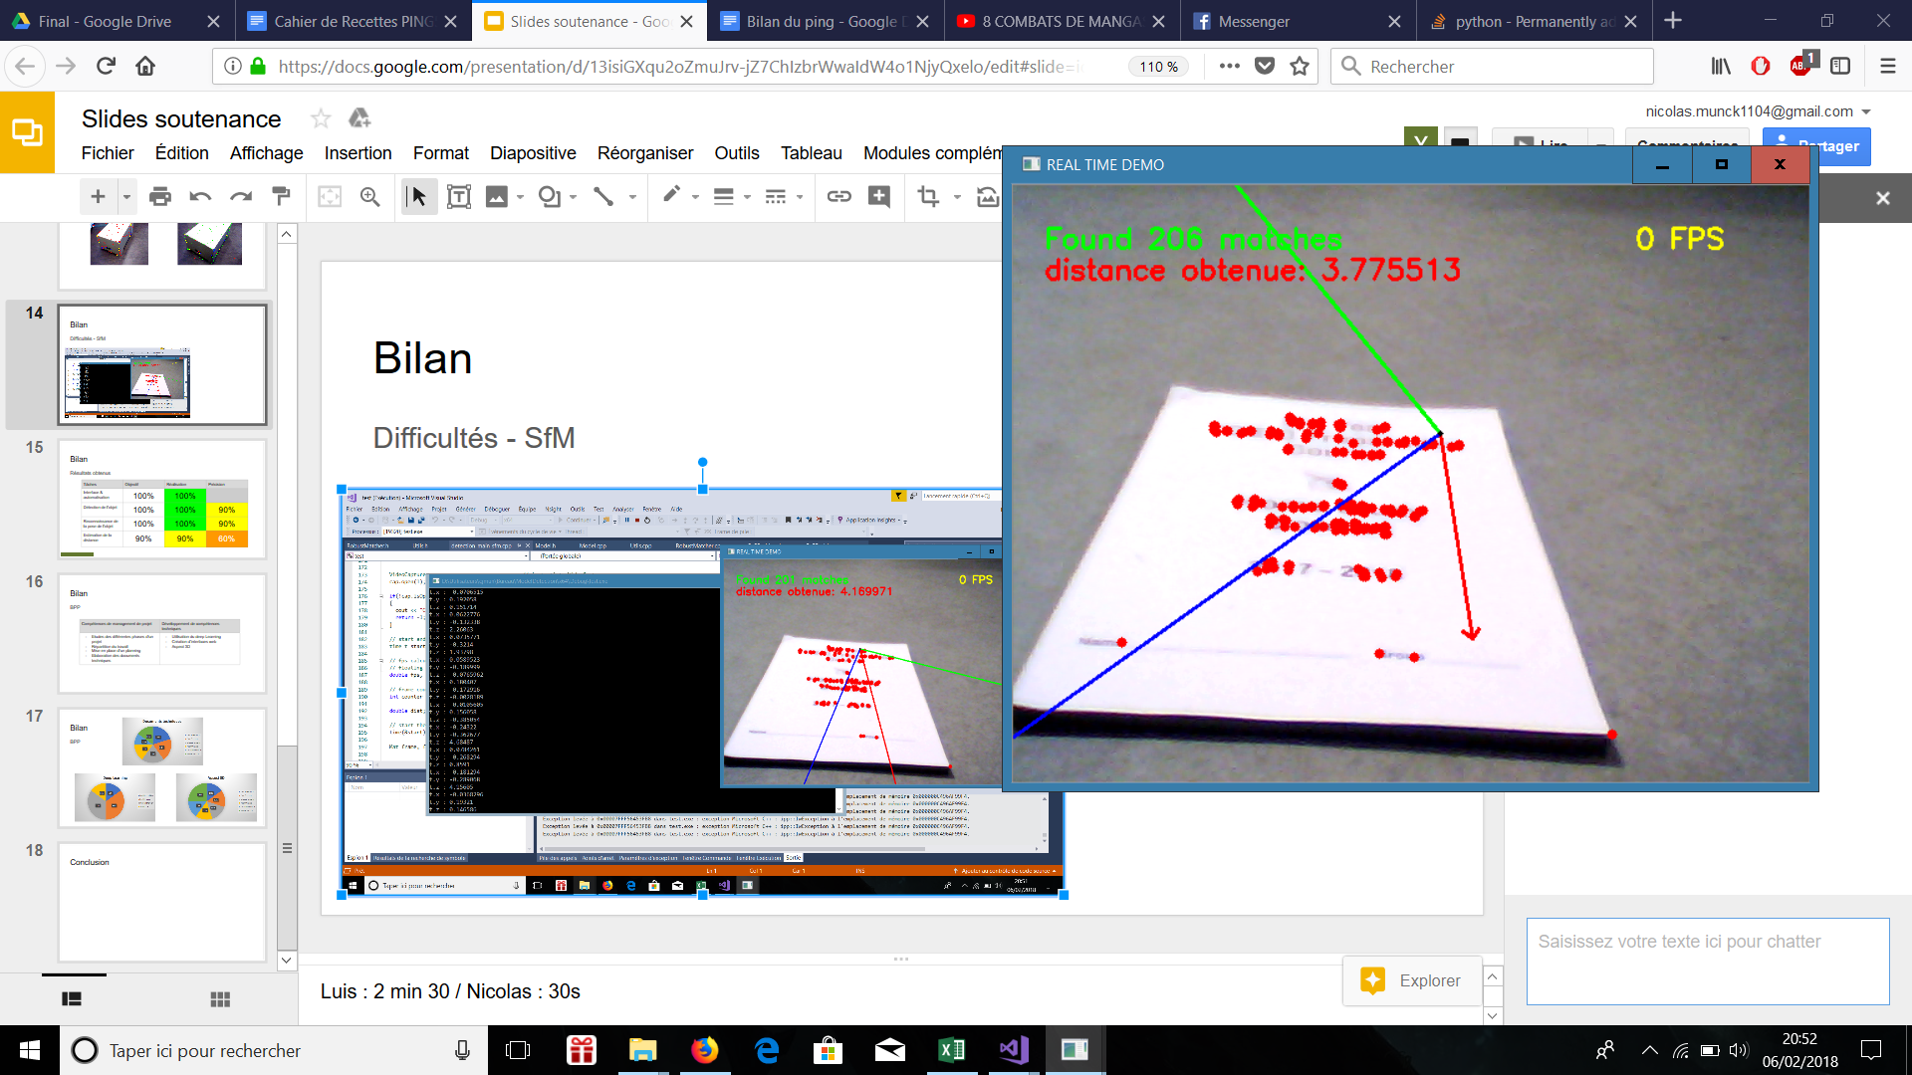

# Utilisation du projet permettant l’estimation de pose (enregistrement par modèle 3D)

**Prérequis :** Avoir suivi les étapes correspondant au projet permettant l’enregistrement via modèle 3D

* Placez les fichiers au format yml obtenus par le projet “ModelRegistration-basic objects”, dans le dossier “ModelDetection-basic objects”
* Lancez le fichier.sln du projet “Model detection-complex objects”
* Modifier les valeurs des variables “yml_read_path” et “ply_read_path” pour spécifier le modèle 3D qu’il faudra afficher et le fichier yml que nous devons utiliser pour l’estimation de la pose.
* Modifiez les valeurs des paramètres de la caméra selon les valeurs obtenues par la calibration de votre caméra.
* lancez le débogage. Vous obtiendrez le résultat suivant:



 